永医保发〔2025〕18号

重庆市永川区医疗保障局

关于转发《重庆市医疗保障局关于印发〈重庆市基本医疗保险门诊特殊疾病管理办法〉的

通知》的通知

各定点医药机构：

现将《重庆市医疗保障局关于印发〈重庆市基本医疗保险门诊特殊疾病管理办法〉的通知》（渝医保发〔2025〕10号）转发给你们，请认真遵照执行。该办法从2025年6月1日起施行，以往规定与该办法不一致的，以该办法为准。

（此页无正文）

重庆市永川区医疗保障局

2025年4月2日

（此件公开发布）

（联系人：秦莉；联系方式：023-49589623）

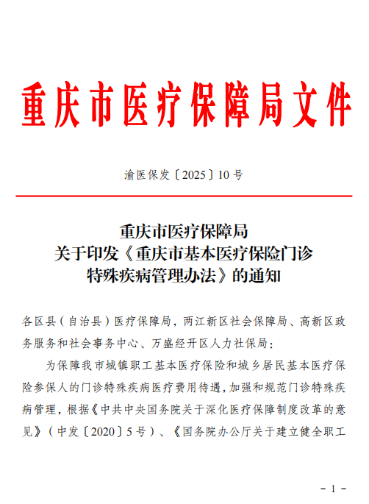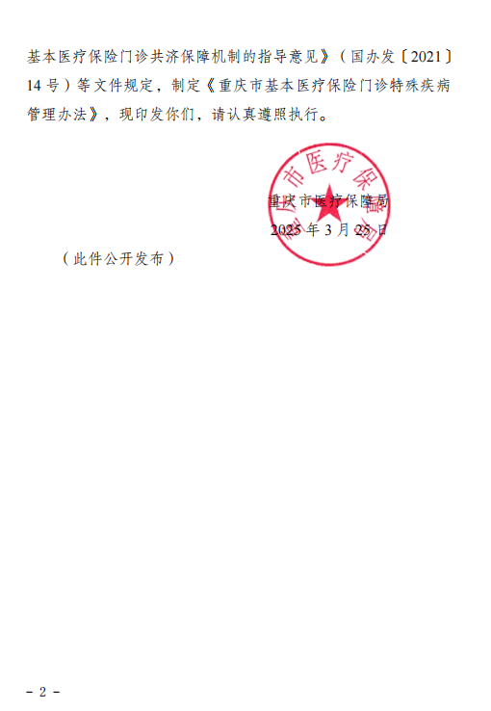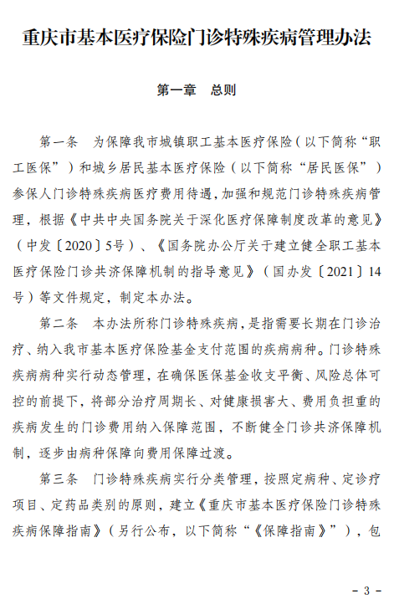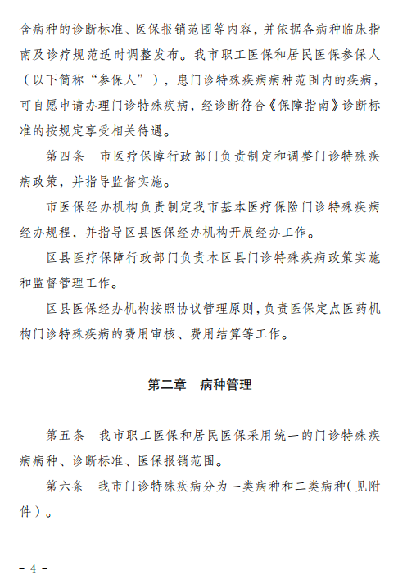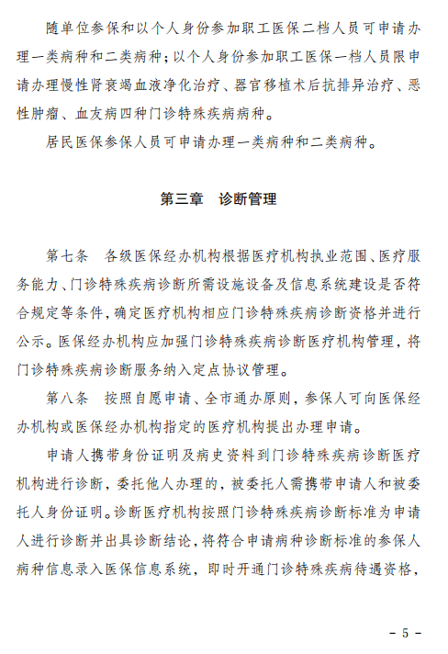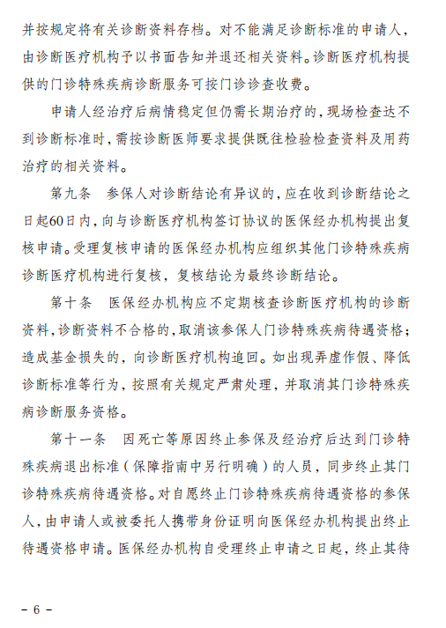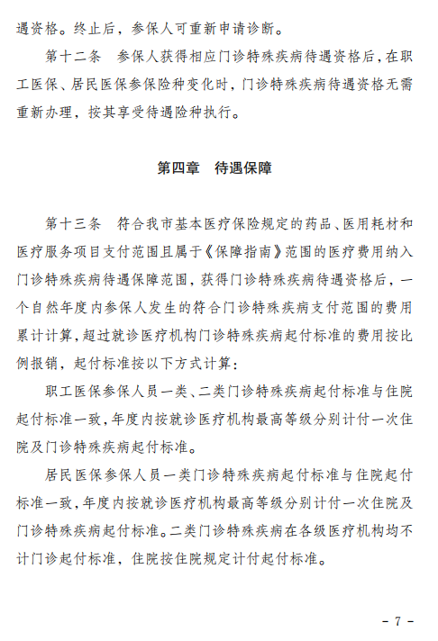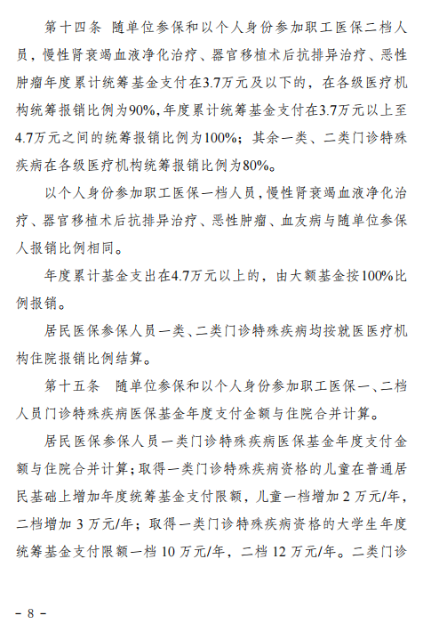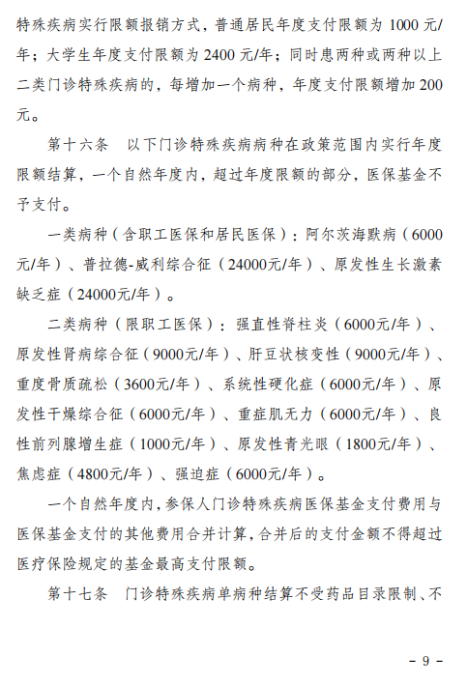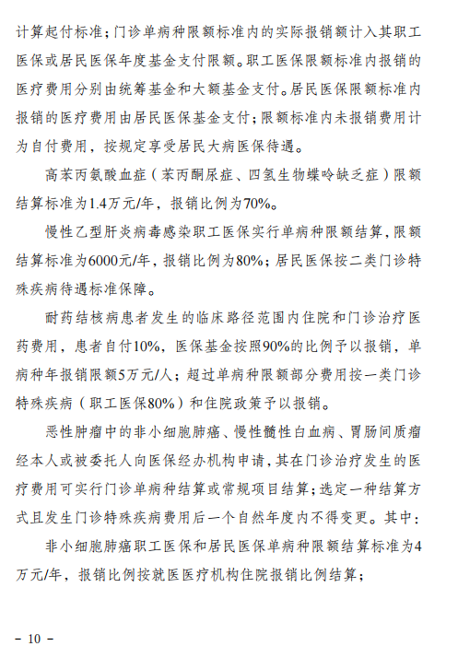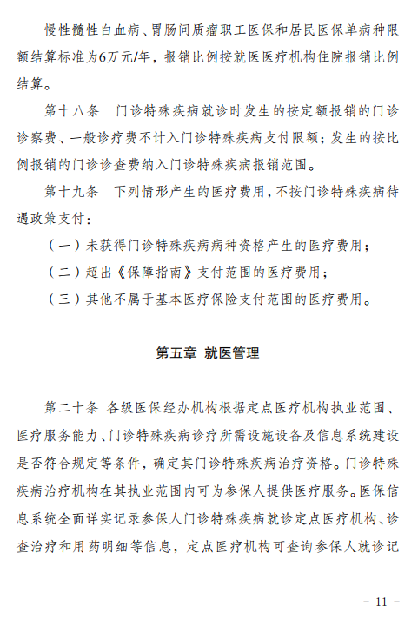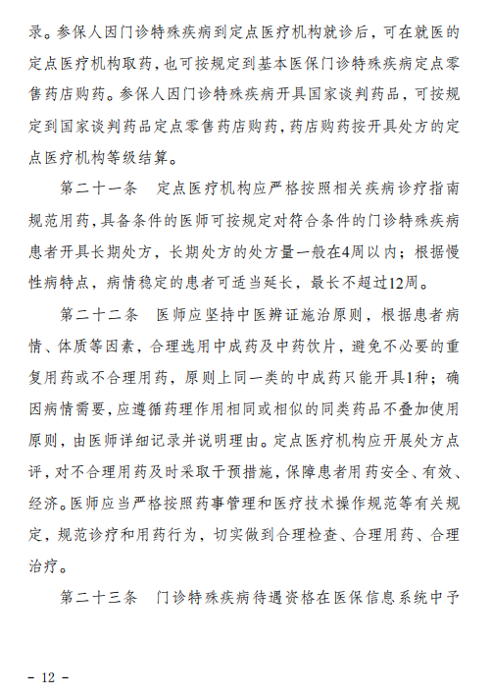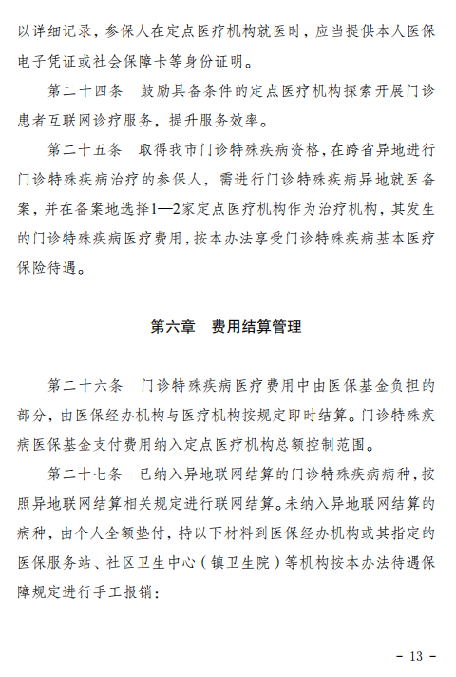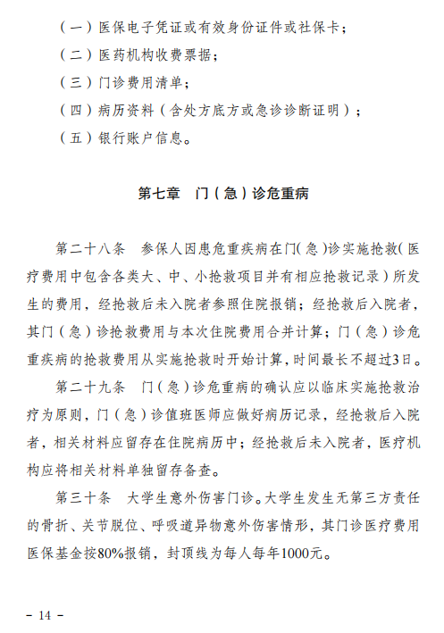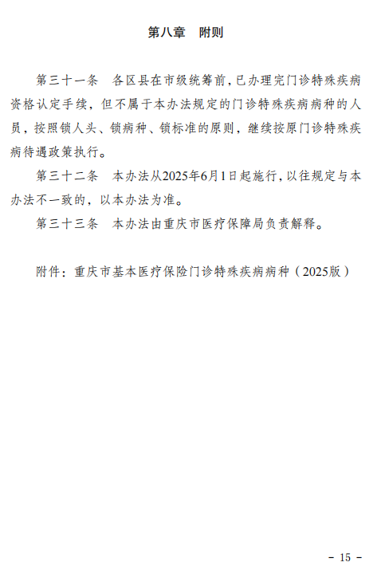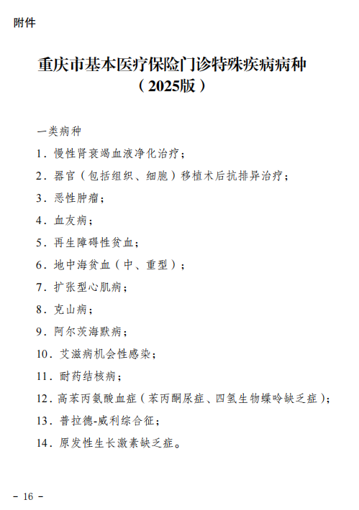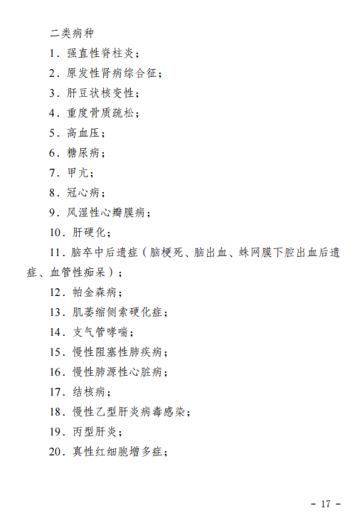

|  |  |
| --- | --- |
| 重庆市永川区医疗保障局办公室 | 2025年4月2日印发 |

